*картотека стихов по мнемотаблицам*

*для детей старшего дошкольного возраста.*

**Много мебели в квартире.**  
*Н. Нищева*

|  |  |  |
| --- | --- | --- |
| 1 2 3 4  Раз, два, три, четыре, | Много мебели в квартире. | В шкаф повесим мы рубашку, |
| А в буфет поставим чашку. | Чтобы ножки отдохнули, | Посидим чуть-чуть на стуле. |
| А когда мы крепко спали, | На кровати мы лежали | А потом мы с котом |
| Посидели за столом, | Чай с вареньем дружно пили. | Много мебели в квартире. |

**Хозяйка**(Ю. Тувим)

|  |  |  |
| --- | --- | --- |
| Хозяйка однажды с базара пришла, | Хозяйка с базара домой принесла: | Картошку, капусту, |
| морковь, горох, | Петрушку и свеклу, ох! | Накрытые крышкой, в душном горшке |
| Кипели, кипели в крутом кипятке: | Картошка, капуста | морковь, горох |
| Петрушка и свекла, ох! | И суп овощной оказался неплох! |  |

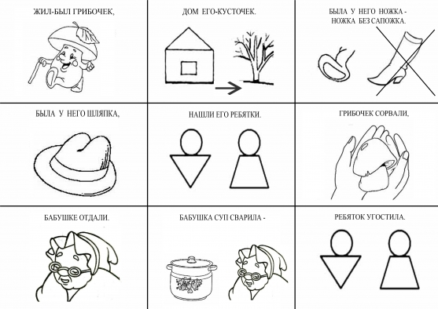

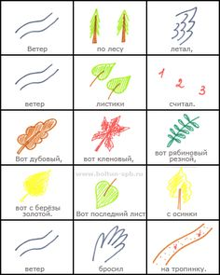

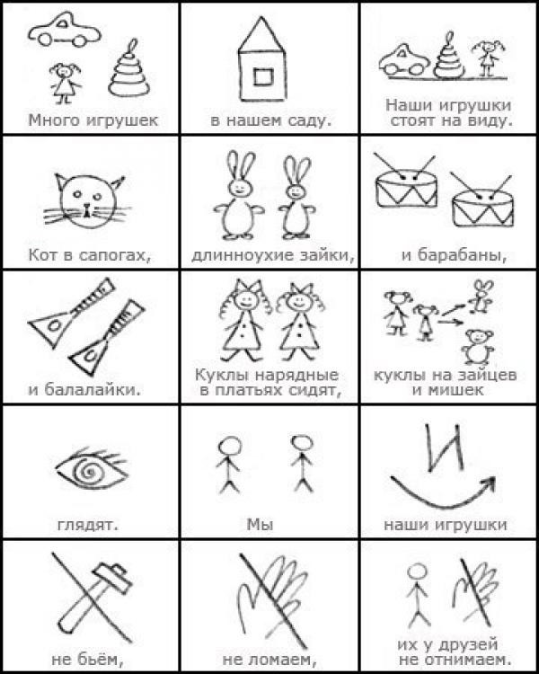

**Первый снег**

Я.Аким

|  |  |  |
| --- | --- | --- |
| Утром кот принес на лапах | Первый снег! Первый снег! | Он имеет вкус и запах |
| Первый снег! Первый снег! | Он кружится легкий, новый, | У ребят над головой, |
| Он успел платок пуховый | Расстелить на мостовой, | Он белеет вдоль забора, |
| Прикорнул на фонаре, – | Значит скоро, очень скоро | Полетят салазки с горок, |
| Значит, можно будет снова | Строить крепость во дворе |  |